Návod na obsluhu SWAN EVO

Před aktivací přístroje nebo prováděním údržby si pozorně přečtěte návod. Dodržujte všechny bezpečnostní pokyny; nedodržení pokynů může vést k nehodám a / nebo škodám. Tyto pokyny uchovávejte pro budoucí použití.

**CHLADICÍ KAPALINA R290**

- Aby bylo možné plnit své funkce, má klimatizační zařízení uvnitř klimatizace, ve které cirkuluje ekologické chladivo: R290 = GWP

- Je to hořlavé chladivo bez zápachu s vynikajícími termodynamickými vlastnostmi vést k vysoké energetické účinnosti.

Varování: Vzhledem k hořlavosti tohoto chladiva se doporučuje striktně dodržovat pokyny bezpečnostní pokyny v tomto návodu.

Nepoužívejte zařízení k urychlení procesu odmrazování nebo k čištění zařízení

Doporučeno. Při opravách přesně dodržujte pokyny výrobce: vždy kontaktujte servisního centra Argoclima.

Jakékoliv opravy prováděné nekvalifikovaným personálem mohou být nebezpečné. Spotřebič musí být skladován v místnosti, kde není. (například: otevřený plamen, provozní plynový spotřebič nebo elektrický ohřívač). Jednotku nepropichujte ani nespalujte.

Spotřebič musí být instalován, provozován a udržován v místnosti s povrchem nad 7 m2. Přístroj obsahuje hořlavý plyn R290. Pozor, chladiva nepáchnou

VŠEOBECNÉ INFORMACE O PROVOZU A BEZPEČNOSTI

• Tento spotřebič je místní klimatizační zařízení určené pro domácí použití. • Klimatizační jednotku používejte pouze tak, jak je popsáno v tomto návodu.

• Ujistěte se, že typ elektrického napájení odpovídá požadovanému napětí (220-240V / 50Hz). • Typ pojistky: 5ET nebo SMT při 250V, elektřina procházející pojistkou nesmí překročit 3,15A. • Tento spotřebič mohou používat děti ve věku do 8 let a osoby se sníženými fyzickými, smyslovými nebo duševními schopnostmi nebo s nedostatkem zkušeností a potřebných znalostí za předpokladu, že jsou pod dohledem nebo po obdržení instrukcí týkajících se bezpečné používání spotřebiče a pochopení jeho nebezpečí. • Děti se s přístrojem nesmí hrát. • Čištění a údržbu prováděnou uživatelem nesmí provádět děti bez dozoru. • Zajistěte, aby byl elektrický systém schopen dodat provozní proud potřebný pro klimatizaci navíc k tomu, který je normálně absorbován jinými uživateli (spotřebiči, osvětlení). Podívejte se na maximální absorpci uvedenou na typovém štítku klimatizace. • Připojení k síti musí být provedeno v souladu s platnými předpisy pro instalaci. • Ujistěte se, že jističe a ventily na ochranu rostlin jsou schopny odolat startovacímu proudu 6A (normálně po dobu maximálně 1 sekundy). • Zásuvka systému musí být vždy opatřena účinným uzemněním. • Zkontrolujte, zda je zástrčka pevně zasunuta. Nepoužívejte více konektorů. Nedotýkejte se zástrčky mokrýma rukama. Ujistěte se, že je zástrčka čistá. • Nepoužívejte zástrčku jako prostředek pro spuštění / zastavení klimatizace: použijte tlačítko ZAP / VYP na dálkovém ovladači nebo na ovládacím panelu. • Nevystavujte klimatizaci v místech, kde by mohla být zasažena postříkáním vodou (např. Prádelna). • Tuto klimatizaci mohou používat děti ve věku 8 let a starší a osoby se sníženými fyzickými, smyslovými nebo duševními schopnostmi nebo s nedostatečnými zkušenostmi nebo znalostmi, pokud byli schopni těžit ze zprostředkování osoby odpovědné za jejich bezpečnost. , dohledu nebo pokynů pokud jde o používání klimatizace, a proto pochopili možná rizika. • Před prováděním jakýchkoli pohybů nebo čištění se ujistěte, že je zástrčka odpojena od zásuvky. • Klimatizační jednotku během provozu nepohybujte; nejprve vypněte spotřebič, zkontrolujte a případně vypusťte kondenzát.

• Pro vypnutí spotřebiče umístěte dálkový ovladač do polohy OFF a vytáhněte zástrčku ze zásuvky. Vytáhněte pouze zástrčku. Netahejte za kabel. • Nepoužívejte spotřebič s poškozeným kabelem nebo zástrčkou. Pokud je napájecí kabel poškozen, musí být vyměněn výrobcem, jeho prodejcem nebo podobně kvalifikovanou osobou, aby nedošlo k riziku. • Chraňte spotřebič před ohněm, možnými zdroji vznícení, hořlavými a výbušnými předměty. • Nenechávejte přístroj bez dozoru, když je v provozu, vypněte přístroj a odpojte jej. • Při použití výfukového potrubí nesmí být teplota v místnosti nižší než 0 ° C. To může způsobit únik vody do klimatizace. • Nestříkejte ani nalijte vodu na klimatizaci.

POZOR! • Do klimatizační jednotky nevkládejte žádné předměty: je to velmi nebezpečné, protože ventilátor běží vysokou rychlostí. • Zajistěte volný oběh vzduchu do jednotky. Nezakrývejte mřížky přívodu a sání vzduchu záclonami nebo jakýmkoliv způsobem.

POZOR! • Klimatizační jednotka musí být umístěna v minimální vzdálenosti 50 cm od stěny nebo jiné překážky na rovném a stabilním povrchu, aby nedošlo k úniku vody. • Klimatizace je vybavena systémem ochrany proti přetížení kompresoru, který umožňuje spuštění kompresoru až po uplynutí minimálně 3 minut od předchozího vypnutí. • Před restartováním jednotky vyčkejte alespoň 3 minuty. Zabrání se tak poškození kompresoru.

POZOR! Pokud dojde k anomálii, vypněte spotřebič a vytáhněte zástrčku ze zásuvky. Výrobek nerozebírejte ani nepokoušejte se jej opravovat ani upravovat. V případě poruchy kontaktujte přímo servisní středisko.

POZOR! • Nevystavujte klimatizační zařízení přímému slunečnímu světlu, protože by mohlo dojít ke změně barvy materiálu a přehřátí spotřebiče by mohlo aktivovat jeho ochranný mechanismus a způsobit jeho vypnutí. • kolem spotřebiče nepoužívejte insekticidy, oleje, čisticí prostředky nebo spreje; K čištění nepoužívejte agresivní chemické prostředky: mohlo by dojít k poškození povrchu a barvy. • Zavřete všechna otevřená okna, abyste dosáhli co nejvyšší účinnosti klimatizace.

Výrobce neručí za dodržování bezpečnostních a preventivních předpisů.

Popis

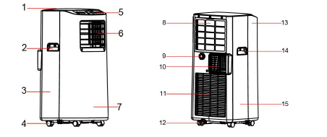

1) vypouštěcí hadice pro funkci vypouštění 2) vzduchový výstup 3) vstup vzduchu 4) vypínač pro chladicí funkci

5) přední strana 6) rukojeť 7) zadní strana 8) horní panel 9) rukojeť 10) zadní strana 11) otočná kola

12) ovládací panel 13) klapky pro proudění vzduchu 14) přední strana 15) vstup vzduchu

**Uvedení spotřebiče do provozu**

Otevřete obal a vyjměte lepenku. Vyjměte produkt a další dodané položky (viz obrázek níže).

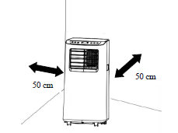

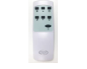

**Infračervené dálkové ovládání**

Typ baterií dálkového ovládání

AAA - LR03 - 1,5 V (nejsou součástí)

Flexibilní hadice s připojením pro jednotku, připojení do okna

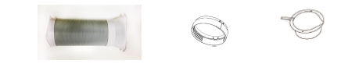

Výrobek umístěte svisle na rovný a stabilní povrch, co nejblíže k oknu, udržování minimální vzdálenosti 50 cm od stěn nebo jiných překážek v okolí.

**Použití připojení do okna**

1. Vytáhněte hadici tak, aby dosáhla vnějšího povrchu (max. 1,5 m) a zavěste ji na zadní stranu klimatizace.

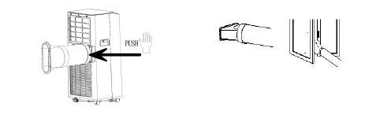

**Použití s oblým krytem**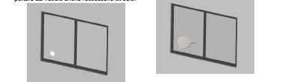

1) Abyste udělali otvor ve skle, je důležité použít sklářský set. 2. Vložte oblý kryt do okna

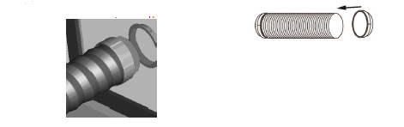

Během období nepoužívání odpojte trubku a zavřete okénko uzávěrem. Zapojte napájecí kabel do příslušné zásuvky (220-240V). Vložte dodané baterie

dálkové ovládání s ohledem na polaritu. Vyberte požadovaný provozní režim z dálkového ovladače. Vyhněte se těsným ohybům nebo přehybům v hadici.

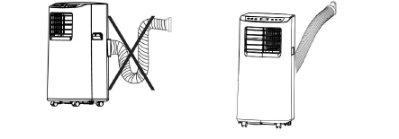

**ZPŮSOB POUŽITÍ SPOTŘEBIČE** Tento spotřebič lze použít pro chlazení, odvlhčování a větrání.Před použitím spotřebiče nechte přístroj ve svislé poloze nejméně dvě hodiny.Při přepínání z jednoho režimu do druhého ventilátor pokračuje v provozu, ale kompresor se zastaví: kompresor začne fungovat znovu po 3 minutách. Toto zpoždění startu chrání kompresor před poškozením.

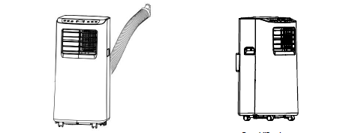

VÝFUKOVÁ POTRUBÍ MUSÍ BÝT VŽDY PŘIPOJENÁ K SPOTŘEBIČI: jedinou výjimkou při použití

spotřebič pouze při odvlhčování: v tomto případě je vhodné nechat spotřebič vypustit přímo v prostředí, pro maximální účinnost (viz odstavec Režim odvlhčování). Pravidelně čistěte vzduchové filtry umístěné pod snadno odnímatelným zadní mřížkou, abyste udrželi klimatizaci efektivní.

**PROVOZNÍ REŽIM**

**1. Klimatizace (CHLAZENÍ)** • Kontrolka "Cool" na ovládacím panelu se rozsvítí. • Rozsah nastavení teploty je od 16 ° C do 31 ° C. • V tomto režimu se po každém stisknutí tlačítka ZAP / VYP přístroj vypne, přístroj uloží nastavenou teplotu a po zapnutí zůstane nastavený. • V tomto režimu je možné nastavit rychlost ventilátoru (Fan Speed) a nastavit časovač a funkci SLEEP. • Pro klidnější provoz snižte rychlost na nízkou (nízká)

**2. Funkce odvlhčovače** • Stisknutím tlačítka MODE vyberte odvlhčování. • Teplota je řízena elektronickou deskou a nelze ji nastavit. • V tomto režimu, kdykoliv je jednotka vypnuta stisknutím tlačítka ON / OFF, přístroj uloží nastavení a udržuje je při zapnutí. • Rychlost ventilace je nastavena na nízkou hodnotu a nelze ji nastavit.

POZNÁMKA: Klimatizace nefunguje, když pracuje jako odvlhčovač. Při použití zařízení jako odvlhčovače nepřipojujte hadici. Pro dosažení maximální účinnosti odvlhčování ponechte zadní výfukové hrdlo volně vypouštěné přímo do okolního prostředí. Režim odvlhčování se doporučuje na podzim a v zimě. Pokud se používá v létě, je vhodné nechat připojenou ohebnou hadici, aby místo teplého vzduchu posílala do místnosti teplý vzduch. Během odvlhčování je vhodné zajistit kontinuální odvodnění (viz následující kapitola VYPOUŠTĚNÍ KONDENZÁTU").

**3. VENTILÁTOR** • Stisknutím tlačítka MODE vyberte položku Ventilace, dokud se nezobrazí odpovídající ikona. • V tomto režimu je možné nastavit rychlost ventilátoru (rychlost ventilátoru). • Nelze nastavit teplotu.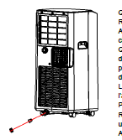

Tento přístroj automaticky vypařuje kondenzaci v režimu chlazení.

Ujistěte se, že když jednotka pracuje v režimu chlazení, jsou gumové zátky, které zavírají otvory na zadní straně, správně umístěny.

Když klimatizační zařízení pracuje v režimu chlazení, není nutné zajistit nepřetržitý odvod kondenzátu; pouze ve zvláštních klimatických podmínkách, ve kterých je vlhkost vzduchu velmi vysoká, se může stát, že se uvnitř jednotky usadí voda. Když je nádoba plná, rozsvítí se na ovládacím panelu kontrolka "Full", která signalizuje, že byla naplněna a zablokovala činnost spotřebiče.

Pro vyprázdnění nádoby vypněte klimatizaci a odpojte ji. Odstraňte uzávěr ze spodního vypouštěcího otvoru a umístěte konec na normální odtok.

Ujistěte se, že trubka je bez zkroucení a ohnutí. Trubka musí mít sestupný trend. Uzavřete odtok s uzávěrem a pokračujte.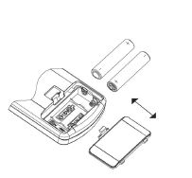

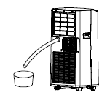POZOR!

Pokud používáte klimatizační jednotku ve funkci odvlhčování, doporučujeme

vždy zajištění odvodu, abyste zajistili maximum účinnosti odvlhčování.

Jeden konec PVC trubky (není součástí dodávky) připojte k vypouštěcímu otvoru

horní a druhý konec přes odtok.

**PROVOZ S DÁLKOVÉM OVLÁDÁNÍM**

1. Posunutím otevřete kryt podle určeného směru šipkou.

2. Vložte baterie (LR03 / 1,5V - není součástí dodávky) do zásuvky dálkové ovládání s ohledem na uvedené polarity.

3. Nasaďte kryt.

4. Nasměrujte dálkový ovladač na přijímač na přijímači klimatizace.

5. Dálkový ovladač by měl být umístěn do vzdálenosti 6 metrů od přijímače.

6. Mezi dálkovým ovladačem a dálkovým ovladačem nesmí být žádné překážky.

7. S dálkovým ovládáním neházejte.

8. Nepokládejte dálkový ovladač na silné sluneční světlo nebo blízko tepelných zdrojů.

9. Vyjměte baterie z dálkového ovladače, pokud není používán po dlouhou dobu.

10. Pokud není slyšet žádný zvuk a symbol na displeji nebliká, baterie musí být vyměněny.

11. Pokud nastane reset po stisknutí tlačítka dálkové ovládání, baterie musí být vyměněny.

12. Odpad z baterie musí být řádně zlikvidován

Poznámka: * Obrázek je obecné dálkové ovládání, obsahuje téměř všechny klávesy funkce. (závisí na modelu).

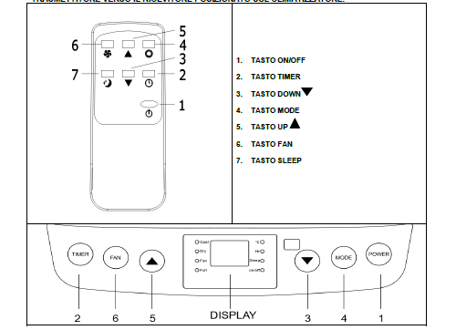

PRO OPTIMÁLNÍ PROVOZ dálkového ovládání nasměrujte ovladač na klimatizaci.

1. ON / OFF 2. časovač 3. TLAČÍTKO DOLŮ 4. Tlačítko MODE 5. Tlačítko nahoru

6. Tlačítko ventilátoru 7. Sleep

(1) TLAČÍTKO ZAP / VYP Stisknutím tohoto tlačítka přístroj zapnete nebo vypnete.

(2) TLAČÍTKO ČASOVAČE a. Když je klimatizace vypnutá, stiskněte tlačítko "ČASOVAČ" a nastavte hodinu pro zapnutí jednotky. Stiskněte "+" nebo "-" pro nastavení času a stiskněte "TIMER" pro potvrzení.

b. Když je klimatizace zapnutá, stiskněte tlačítko "ČASOVAČ" a nastavte hodinu vypnutí jednotky. Stiskněte "+" nebo "-" pro nastavení času a stiskněte "TIMER" pro potvrzení.

c. Po nastavení času znovu stiskněte „TIMER“ pro zrušení nastavení času.

(3) TLAČÍTKO DOLŮ Stiskněte toto tlačítko pro nastavení teploty a nastavení času.

(4) Tlačítko MODE Když je přístroj zapnutý, stiskněte toto tlačítko pro volbu požadovaného režimu : klimatizace ventilace, odvlhčení.

(5)Tlačítko Nahoru Stiskněte toto tlačítko pro nastavení teploty a nastavení času.

(6) Ventilace V režimech chlazení a větrání stiskněte toto tlačítko pro nastavení rychlosti ventilátoru, nízká (nízká) nebo vysoká (vysoká). Za určitých podmínek nemusí rychlost ventilace fungovat podle nastavení.

V režimu odvlhčování nelze toto tlačítko stisknout, proto ventilátor zvolí nucenou ventilaci.

7) Funkce SLEEP V režimu chlazení aktivujte režim spánku stisknutím tlačítka NAHORU a tlačítka ventilace, pak jednotka bude pracovat tiše a šetří energii.

Poznámka: Funkce spánku není k dispozici v režimu odvlhčování nebo ventilace.

(8) ZOBRAZENÍ TEPLOTY A CHYBY Zásobník naplněný vodou. Vyprázdněte zásobník.

Pokud problém přetrvává, kontaktujte servisní středisko.

E1 Čidlo teploty v místnosti je přerušeno Obraťte se na servisní středisko.

E2 Snímač teploty je rozbitý. Obraťte se na servisní středisko.

ÚDRŽBA Před zahájením čištění a údržby vytáhněte zástrčku ze zásuvky.

1. Čištění vzduchových filtrů Vzduchové filtry musí být kontrolovány nejméně jednou za dva týdny provozu. Provoz se znečištěnými nebo ucpanými filtry vždy způsobí snížení účinnosti klimatizace a může způsobit vážné problémy. Pro vyjmutí horního filtru odšroubujte centrální šroub a zatáhněte za páčku mřížky.

K odstranění prachu z filtrů použijte vysavač. Pokud to nestačí, umyjte filtr teplou vodou a případně neutrálním čisticím prostředkem, opláchněte ho studenou vodou a nechte jej přirozeně uschnout, než jej vložíte na své místo. Jakmile je filtr znovu vložen, zavřete mřížku a obnovte používání klimatizace.

2. Čistění klimatizace K čištění vnějšího povrchu klimatizace použijte vlhký a měkký hadřík. Nepoužívejte příliš horkou vodu, rozpouštědla, benzín nebo jiné agresivní chemické látky, mastek a kartáče: mohly by poškodit povrch nebo barvu pouzdra. Pro odstranění skvrn použijte teplou vodu s trochou neutrálního čisticího prostředku. Nepokoušejte se čistit klimatizační jednotku vodou, mohlo by dojít k poškození vnitřních součástí nebo ke zkratu.

3. Ochrana. Pokud nebudete klimatizační jednotku delší dobu používat, vyčistěte ji před uskladněním. Přístroj vždy udržujte ve svislé poloze. Nepokládejte těžké předměty na horní podlahu a chraňte klimatizaci plastovou fólií.

4. Přeprava. Pokud je to možné, přepravte klimatizaci ve svislé poloze. Pokud to není možné, položte ji na pravou stranu; když dorazíte do cíle, ihned spotřebič vraťte do svislé polohy a vyčkejte nejméně 4 hodiny, než jej použijete k chlazení.

5. Pro maximální zabezpečení pravidelně kontrolujte stav napájecího kabelu; pokud je poškozen použitím, pro výměnu kontaktujte servisní středisko.

**TIPY PRO MAXIMÁLNÍ KOMFORT A MINIMÁLNÍ SPOTŘEBU**

OVĚŘTE, že:

• přívodní a sací mřížky jednotky jsou vždy volné;

• vzduchové filtry jsou vždy čisté; špinavý filtr snižuje průchod vzduchu a snižuje výnos jednotky;

• dveře a okna jsou zavřené, aby se zabránilo pronikání vzduchu bez klimatizace;

• pružná trubka je správně umístěna, bez ohybů nebo příliš těsných křivek;

• okolní teplota je nad 7 ° C při chlazení, 17 ° C při odvlhčování

NAŘÍZENÍ (EU) č. 517/2014 - F-GAS

Jednotka obsahuje R290, zemní plyn s potenciálem globálního oteplování (GWP) = 3 - Kg 0,13 = 0,00039 ekvivalent CO2. Nevyhazujte R290 do okolního prostředí.

INFORMACE PRO SPRÁVNÉ LIKVIDACI VÝROBKU dle čl. 26 Legislativní vyhláška 03/14/14,

no. 49 "PROVÁDĚNÍ EVROPSKÉ SMĚRNICE 2012/19 / EU O ODPADU

Na konci své životnosti nesmí být tento přístroj likvidován společně s domovním odpadem.

Připomínáme důležitou úlohu spotřebitele při přispívání k opakovanému použití, recyklaci a dalším formám odpadu.

Spotřebič musí být dodán odděleně ve vhodných sběrných střediscích nebo v místních sběrnách

při nákupu nového rovnocenného zařízení zdarma u maloobchodníků.

U výrobků s vnějším rozměrem menším než 25 cm musí být tato služba volného sběru odpadů

povinně dodávají zdarma velcí maloobchodníci (přinejmenším prodejní plocha 400m2), i když není zakoupeno žádné ekvivalentní vybavení.

Likvidace elektrického a elektronického zařízení odděleně zabraňuje možným negativním účinkům

o životním prostředí a lidském zdraví vyplývajícím z nedostatečné likvidace a umožňuje využití a recyklaci materiály, z nichž se skládá, s významnými úsporami energie a zdrojů.

Pro zdůraznění povinnosti likvidovat tato zařízení samostatně, je symbol zobrazen na výrobku

přeškrtnuté přihrádky.